Имя
Дата Класс

- Клоун Пит сказал своим друзьям «Позавчера мне было 9 лет, а в будущем году исполнится 12 лет». Какого числа родился Пит?

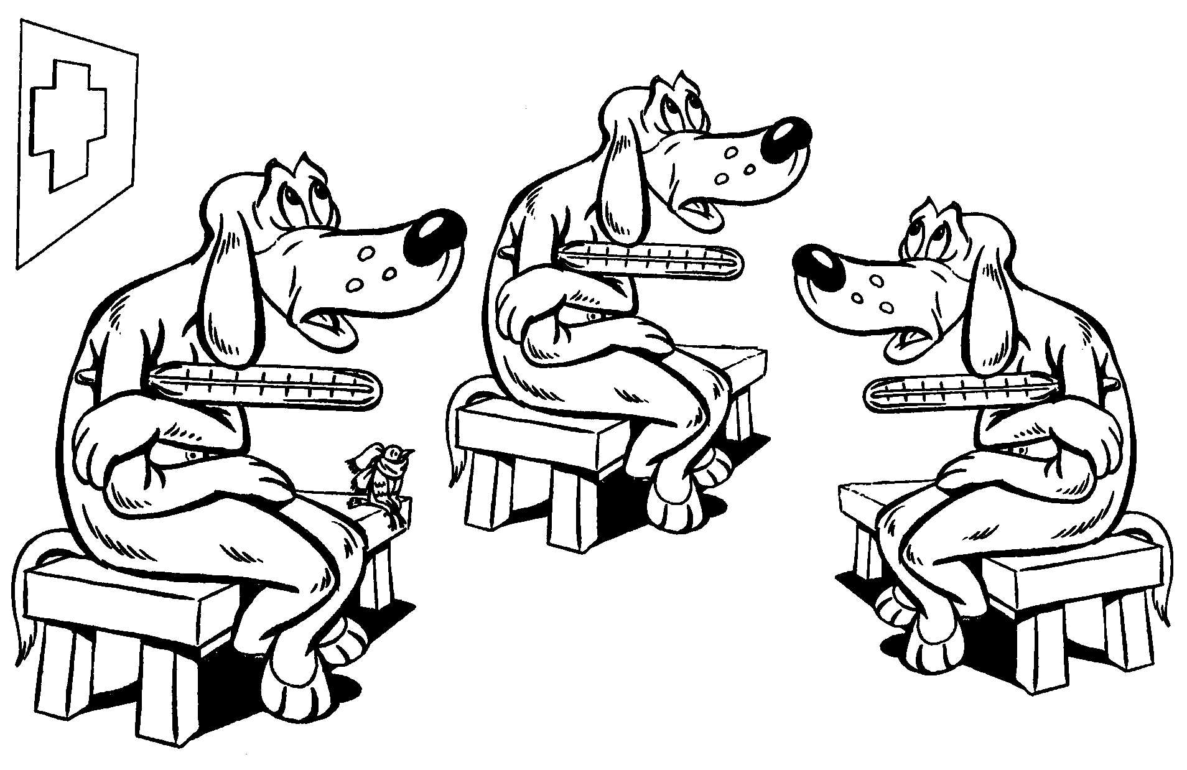

- На прием к доктору Дулитлу пришли цирковые собачки: Шарик, Бобик и Мячик. Доктор записал в карточку возраст каждого. Оказалось: Мячик моложе Шарика, а Бобик такого же возраста как Шарик. Кто старше Мячик или Бобик?

- На конкурсе по скоростному поеданию макарон Пепичеку и Соне Фасоне попалась одна макаронина длиной 28 метров. Пепичек ел ее со своей стороны со скоростью 3 метра в секунду, а Соня Фасоня, со своей стороны 4 метра в секунду. Через сколько секунд их носы встретятся?
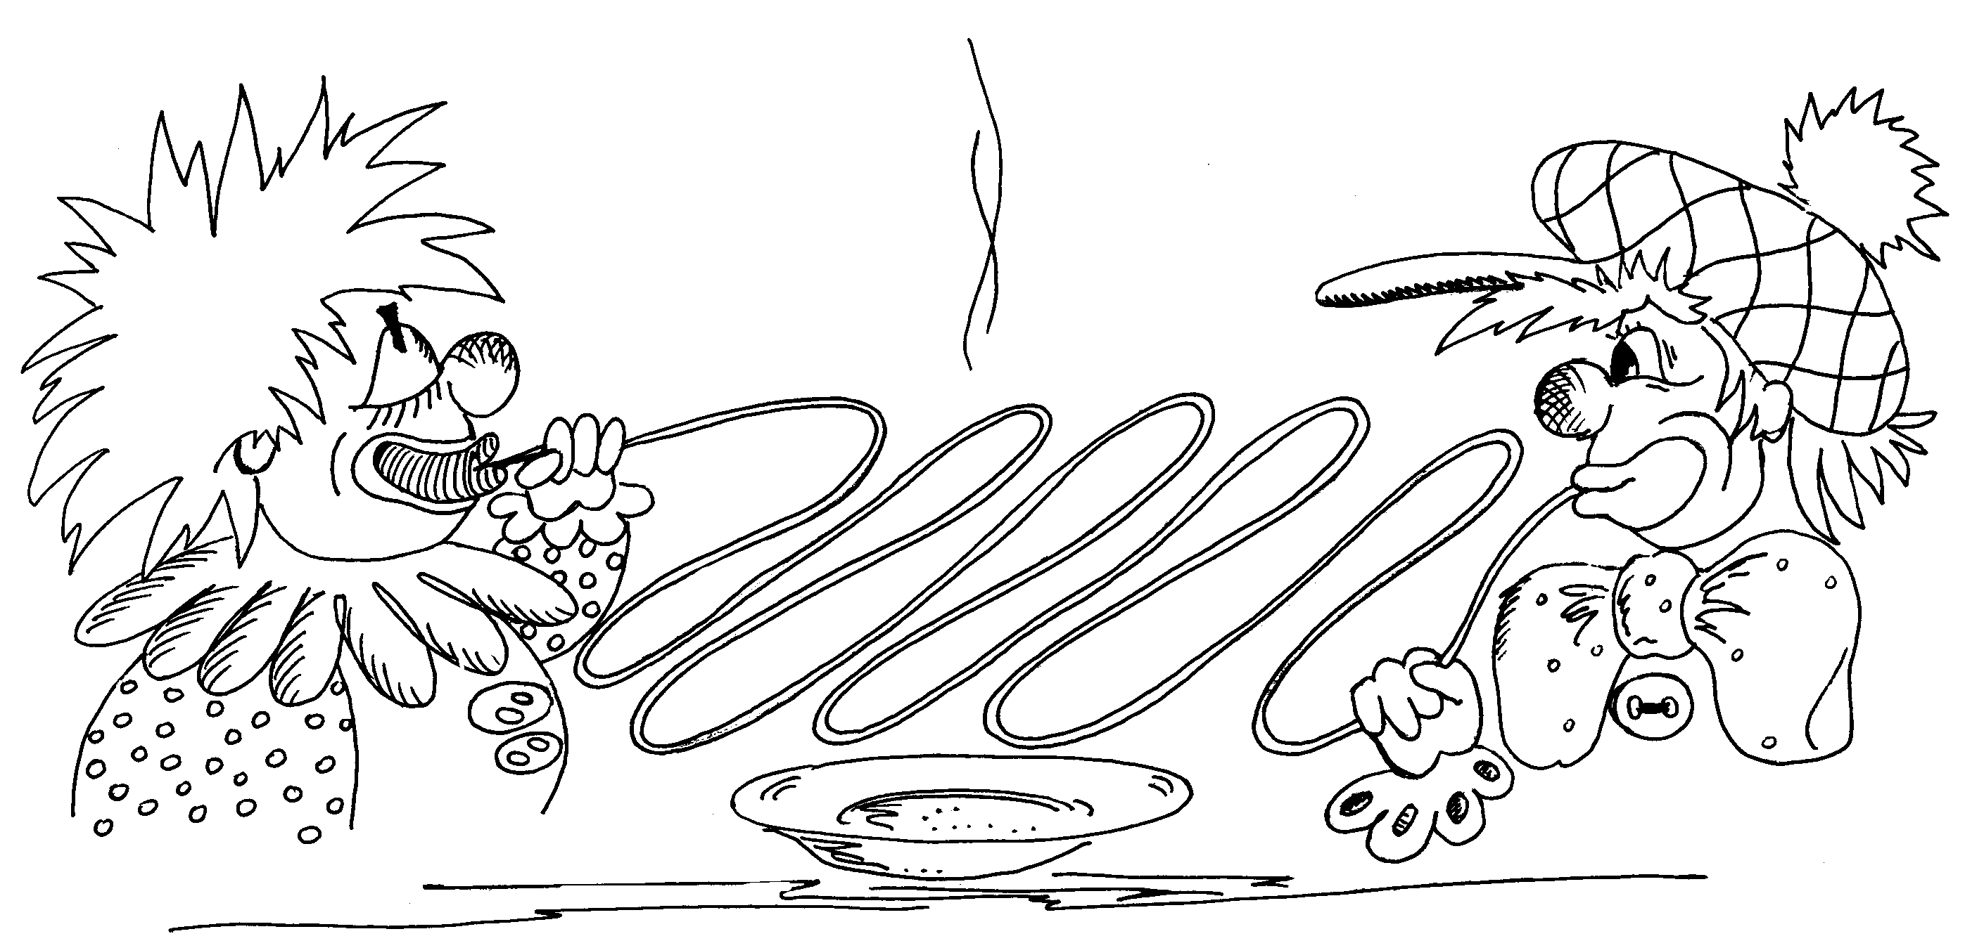

- Поставь знак «+» между некоторыми цифрами, чтобы получилось 99. Найди три способа решения.

1 2 3 4 5 6 7 8 9 = 99
1 2 3 4 5 6 7 8 9 = 99
1 2 3 4 5 6 7 8 9 = 99

